**Опорний заклад «Диканська загальноосвітня школа І– ІІІ ступенів» Диканської районної ради Полтавської області**

**Конспект уроку**

**з геометрії для 10 класу**

**по темі «Прямокутна система координат у просторі »**

**(Розв’язування задач і вправ)**

**Підготувала: Зелененька Л.А.**

**вчитель математики**

**опорного закладу**

**Диканської ЗОШ І-ІІІ ст.**

**2021р.**

**Тема**: ***Прямокутна система координат у просторі»***

**Мета**: закріпити поняття прямокутної системи координат у просторі, формувати уміння застосовувати формули для знаходження координат середини відрізка, відстані між точками, знаходити координати точок, у які проектуються дані точки; формувати в учнів уміння: відтворювати вивчені твердження (означення та властивості); виконувати зображення точки у системі координат та аналізувати його під час розв'язування задач. Розвивати логічне мислення, пам’ять і увагу; вміння концентрувати увагу на виконанні завдання та узагальнювати інформацію та робити висновки. Виховувати активну життєву позицію, академічну доброчесність, вміння керувати власними емоціями; позитивне ставлення до себе і оточуючих.

**Тип** **уроку**: аналіз і закріплення знань, формування умінь та навичок.

**Обладнання**: підручник, таблиці, гаджети зі встановленими додатками, виготовлені матеріали на математичному додатку «GeoGebra», на цифровій дошці для конференцій Jamboard та електронний навчально-методичний комплект «Геометрія, 10 клас», опитувальник у Google-форми.

**Очікувані** **результати** **уроку**:

1. Уявлення про прямокутну систему координат в просторі, визначати координати точок у просторі і координати основ перпендикулярів, опущених з точки на координатні площини та осі, застосовувати формули для знаходження координат середини відрізка, відстані між точками.
2. Виконання зображення точки у системі координат та аналіз її координати під час розв'язування задач.
3. Дбайливе ставитися до власного здоров’я та здоров’я інших людей, дотримання правил комунікацій в мережі.
4. Відповідальне ставлення до своїх прав та обов’язків з метою розвитку демократичного суспільства, самодисципліна і толерантність учнів під час уроку.

*Якщо ви хочете навчитися плавати,*

*то сміливо ідіть у воду, а якщо хочете*

*навчитися розв’язувати задачі, то розв’язуйте їх.*

*Д. Пойя*

**Хід** **урок. Організація класу.**

**Повідомлення теми, мети, завдання уроку і мотивація основного** **матеріалу.**

1. *Мотивація навчання.*

*Учитель.* Добрий день, сьогодні мета нашого уроку аналіз і закріплення знань, формування умінь та навичок розв’язувати задачі та вправи по темі «Прямокутна система координат у просторі ». Звертаю вашу увагу, що розвиток цього розділу геометрії і практичне застосування до технічних наук, впливає на безпеку життєдіяльності і оборонну здатність країна. Коли спеціальні пристрої керують літаком, підводним човном або космічним кораблем, то вони оцифровують інформацію про координати.

Запишіть, будь ласка, в зошитах дату і тему уроку.

1. *Актуалізація опорних знань учнів.*

|  |  |
| --- | --- |
| Демонстрація хмари-тегів на дошці Jamboard, створених за допомогою інтернет-ресурсу wordart) | |
| ДІЯЛЬНІСТЬ УЧИТЕЛЯ | ДІЯЛЬНІСТЬ УЧНІВ |
| Формулює, демонструє і створює проблемне питання за малюнком, для активізації діяльності по відтворюванню термінів, понять і формул | Дають усні відповіді на запитання, повторюють теоретичний матеріал |

<https://jamboard.google.com/d/1WJi5BXEYbtAY7I5SevgG4UDWIXtedKPRJoh-5tWTi04/edit?usp=sharing>

|  |  |
| --- | --- |
| Демонстрація прямокутної системи координат у просторі за допомогою електронного навчально-методичного комплекту «Геометрія, 10 клас»C:\Users\Delete\Pictures\trete.png | |
| ДІЯЛЬНІСТЬ УЧИТЕЛЯ | ДІЯЛЬНІСТЬ УЧНІВ |
| Демонструє і готує до тестового опитування. (Пояснює, що відповіді учні надсилають у чат особистий чат зустрічі у MEET CLASSROOM) | Дають відповіді на запитання, прописуючи номер питання і варіант відповіді |

Слайд 4

**Закріплення знань, формування вмінь знаходити координати точок.**

Фронтальна робота з класом. Розв’язування тестових завдань за матеріалами слайдів до уроку електронного навчально-методичного комплекту «Геометрія, 10 клас».

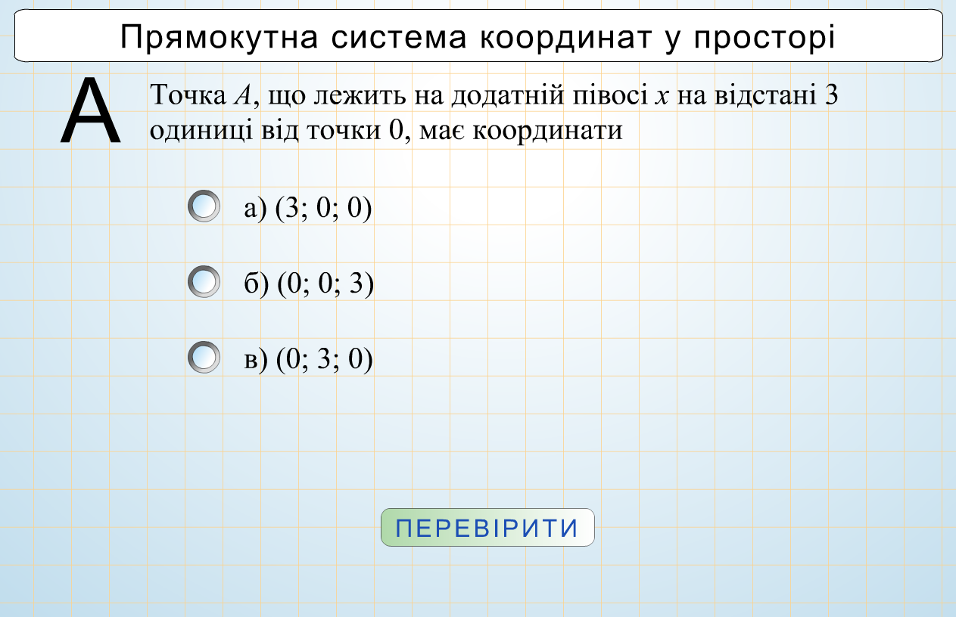Приклади слайдів, що демонструються на екрані

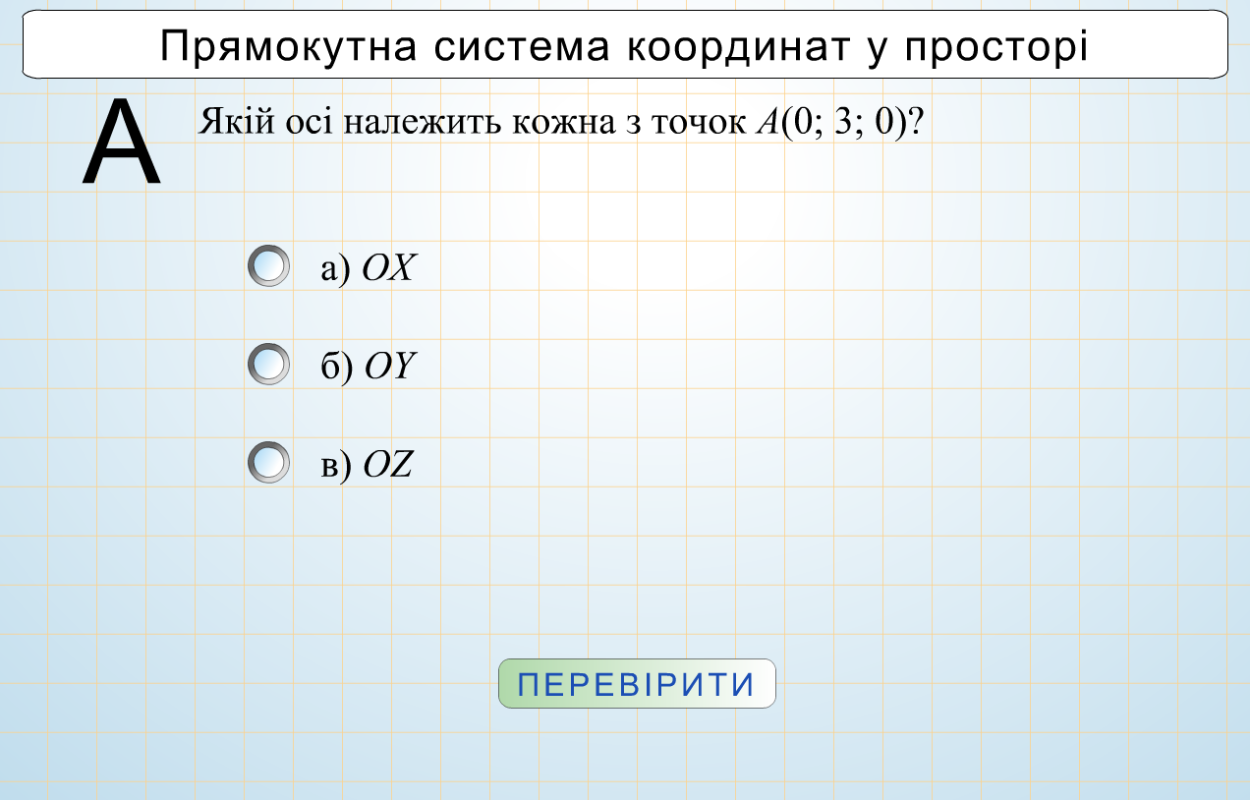

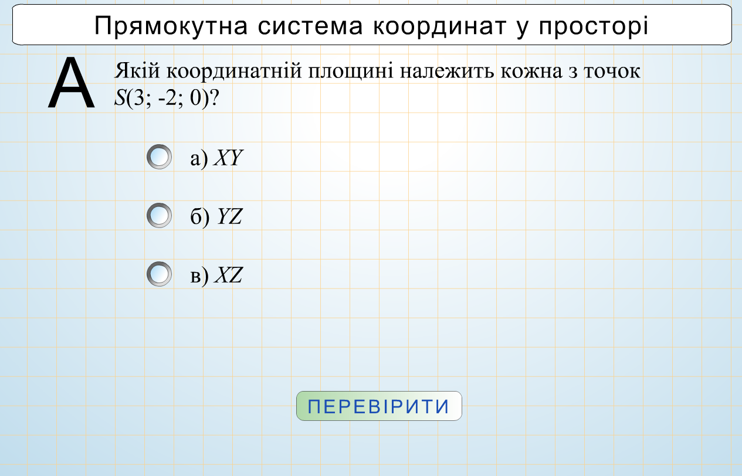

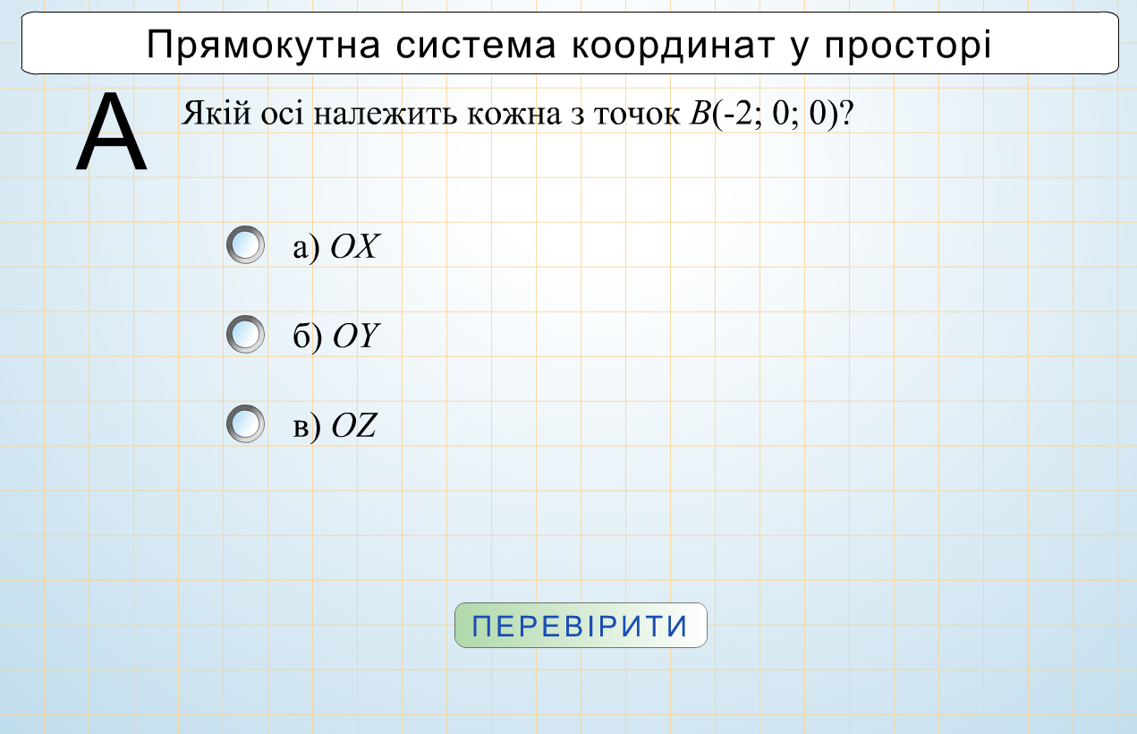

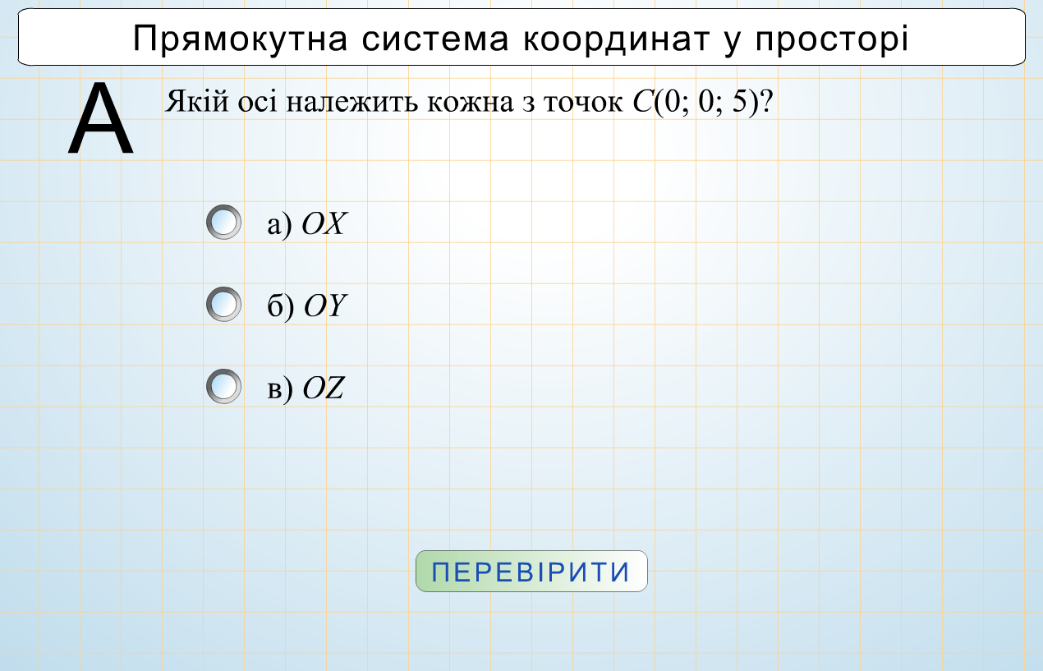

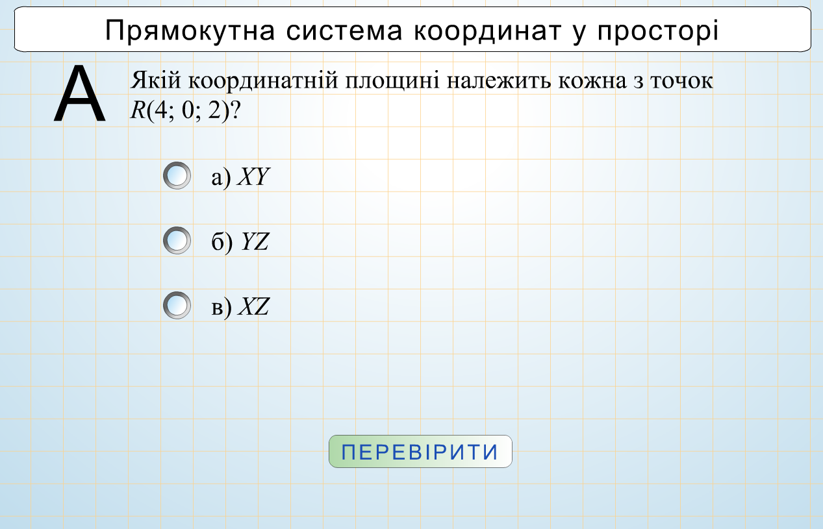

**ІІІ. Розв’язування вправ і задач**

Розв’язування задач за готовими рисунками. Аналіз малюнка і зображення просторової прямокутної системи координат. Для візуалізації правильності відповідей скористаємося математичним додатком «GeoGebra»

ЗАДАЧА №1

Сторона куба дорівнює 10 одиниць. Виконайте рисунок в зошитах і запишіть координати вершин.

|  |
| --- |
|  |

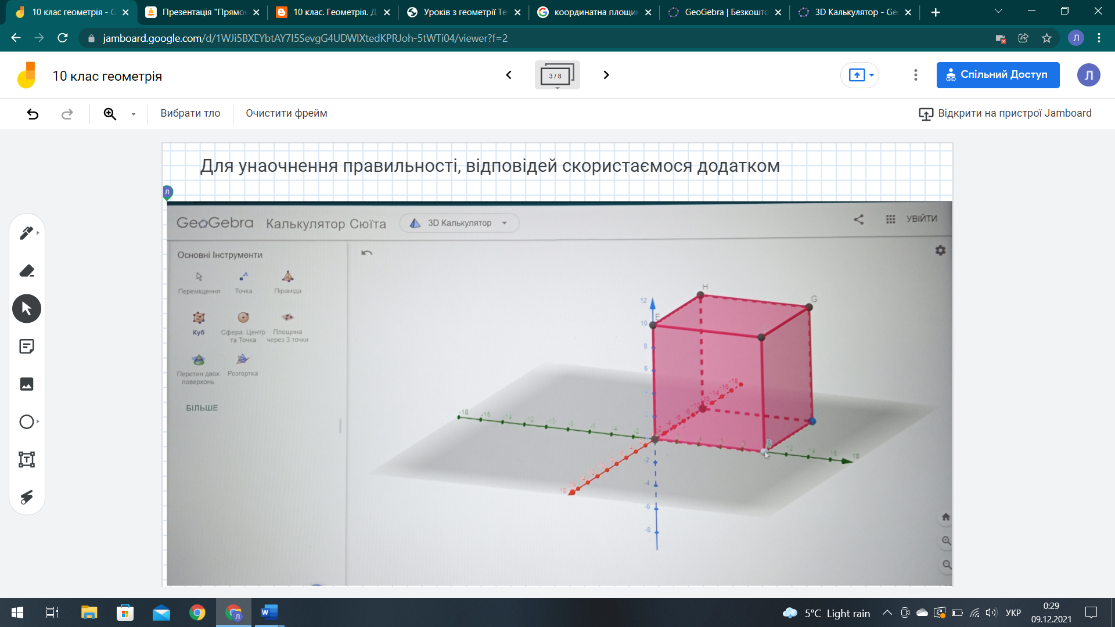

А тепер перевіримо виконання роботи: учні демонструють виконане завдання у зошиті за допомогою камери з усним коментарем.

*A(0;10;0), B(-10;10;0), C(-10;0;0), O(0;0;0), A1(0;10;10), B1(-10;10;10),*

*C1(-10; 0; 10), O1(0;0;10)*).

ЗАДАЧА №2

Знайти координати середини відрізка АВ, якщо А(3;5;8) та В(-7;7;1).

ЗАДАЧА №3

Знайти довжину відрізка КМ, якщо К(3;5;-1) та М(0;-1;9).

Один з учнів записує обчислення на спільній дошці для демонстрації Jamboard.

Пояснення і закріплення матеріалу: Демонстрація на дошці таблиці перетворення фігур і виконання усних вправ.

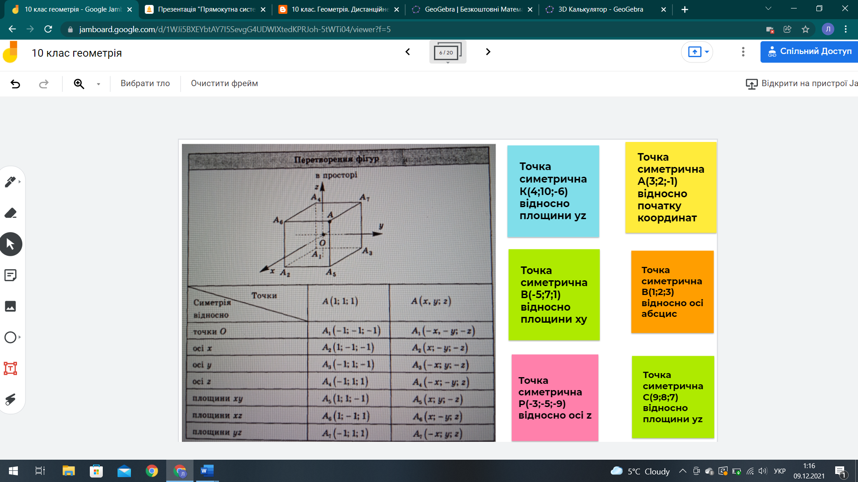

Робота над задачами з за матеріалами слайдів до уроку електронного навчально-методичного комплекту «Геометрія, 10 клас».

**Підсумок уроку(рефлексія).**

За допомогою технології «Мікрофон» учні відповідають на запитання:

1. Що нового ви дізналися на сьогоднішньому уроці?
2. Поясніть, як позначаються координати точки в просторі.
3. Як називаються осі координат?
4. Як називається частина простору, що утворюється при розбитті простору координатними площинами?

**Формувальне оцінювання навчальних досягнень учнів.**

*Учитель.* Сьогодні на уроці мені допомагали та гарно працювали протягом уроку такі учні: (прізвища учнів).

**Домашнє завдання.**

*Учитель.*

Відкрийте щоденники і запишіть завдання додому:

Пройти тест за посиланням

<https://forms.gle/5cRAtmQ8JU6bE2Mg7>

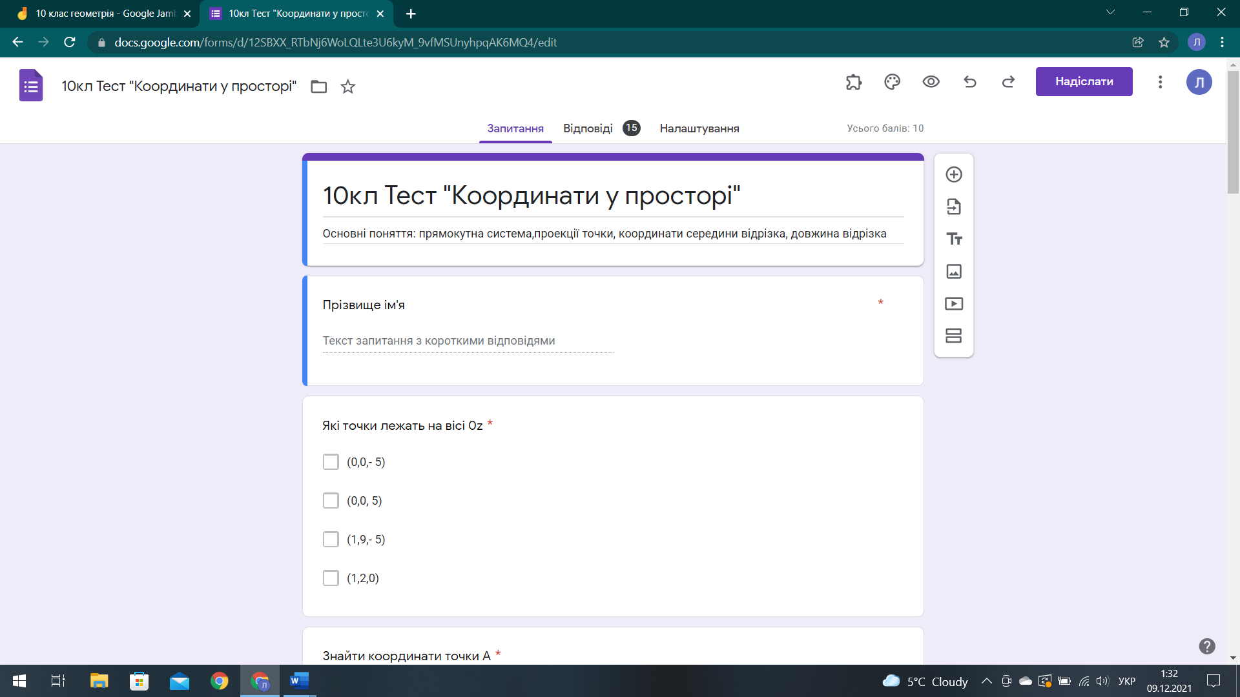

параграф 4 – вивчити. Усно давати відповіді на контрольні запитання. Письмово виконати задачі №1, 2, 3.

Відкрийте, будь ласка, підручник, погляньте на завдання, можливо в когось виникнуть запитання, я проінструктую.

На цьому наш урок закінчений, дякую вам за співпрацю.